배포 Matrix

1. Eclipse
   1. clean
   2. was 재가동

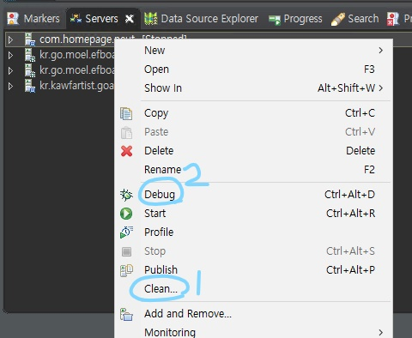

1. winSCP (서버와 로컬 환경을 비교)
   1. 호스트 이름, 포트 번호, 사용자이름, 비밀번호 확인
   2. 컴파일된 파일 접근

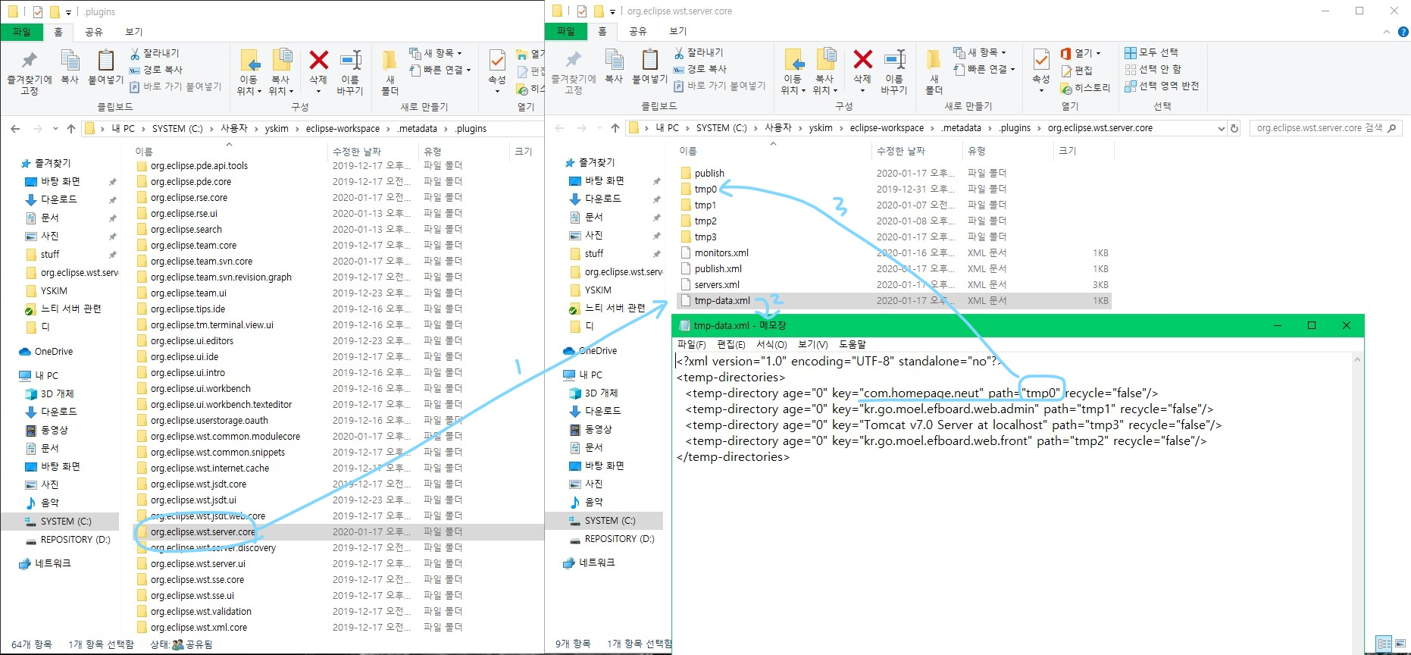

[eclipse workspace]/.metadate/org.eclipse.wst.server.core/tmp-data <- 배포하고자 하는 파일 확인

* 1. 배포 경로 접근
  2. 배포된 파일 백업

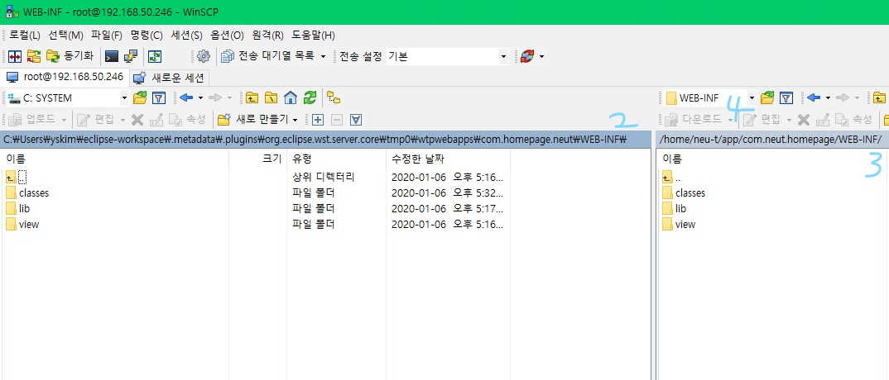

1. Putty (서버 접속 / 명령 실행)
   1. 호스트 이름, 포트 번호, 사용자이름, 비밀번호 확인
   2. 리눅스 명령어

|  |  |
| --- | --- |
| **리눅스 명령어** | **설명** |
| cd [파일명] | 파일로 접근 (경로로 한 번에 이동 가능) |
| cd .. | 상위 폴더로 이동 |
| ls | 현재 폴더의 파일 확인 |
| ./ [파일명] | 해당 파일 실행 |
| ps -ef | grep[폴더명] | 서버상태 확인 |

*↑ 방향키를 누르면 이전 명령어 사용 가능

1. 배포
2. was의 bin파일까지 접근
3. 파일 확인 : ls -> was마다 가동, 중지파일명이 다를 수 있음
4. 서버 상태 확인 : ps -ef | grep [폴더명]
5. was 중지 : ./[was 중지 파일명]
6. 서버 상태 확인 : ps -ef | grep [폴더명]
7. 소스파일 적용 (winSCP)
8. was 가동 : ./[was 가동 파일명]
9. 서버 상태 확인 : ps -ef | grep [폴더명]

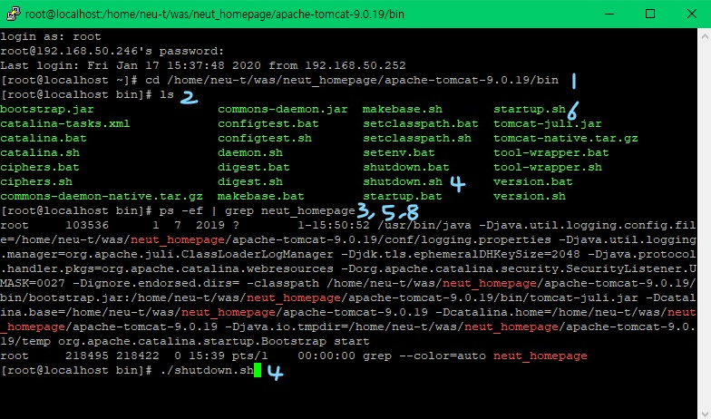

1. 해당 웹페이지에 접속해서 정상적으로 작동하는지 확인